法律论证标注系统
- 系统用例图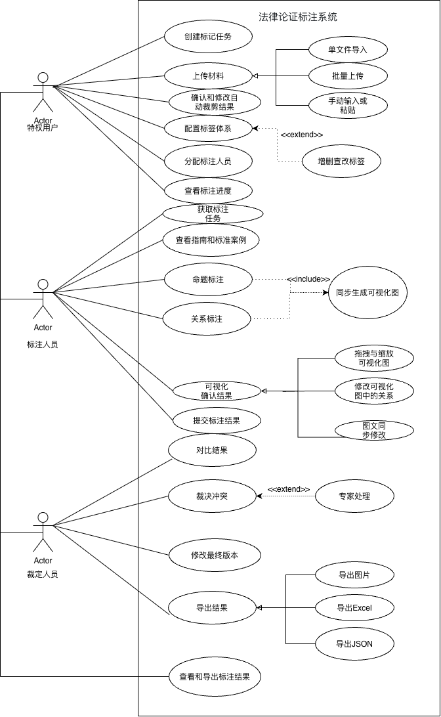
- 裁定关系表
用例1：从文件导入标注指南
项目 | 内容
ID | UC-01
名称 | 从文件导入标注指南
用例属性 | 用户目标级功能用例
参与者 | 主参与者：任务创建者 / 管理员
描述 | 任务创建者通过上传标注指南文件，将本次任务使用的标注规则、标签体系及指南版本导入系统，为后续标注工作提供统一依据。
优先级 | 高
触发条件 | 用户在创建或配置标注任务时，选择 “从文件导入标注指南”。
前置条件 | 1. 用户已登录系统并具有任务创建或配置权限。  2. 标注任务已创建或正处于初始化配置阶段。  3. 用户已准备待导入的标注指南文件。
后置条件 | 1. 标注指南保存至系统。  2. 系统记录指南版本并与当前任务关联。  3. 当前任务的标签体系得到配置。
正常流程 | 1. 用户进入 “配置标签体系” 页面。  2. 用户选择 “从文件导入标注指南”。  3. 系统打开文件选择界面。  4. 用户选择本地指南文件并上传。  5. 系统读取并检查指南文件。  6. 系统生成可识别的标签体系及指南信息。  7. 系统展示导入结果供用户确认。  8. 用户确认导入结果。  9. 系统保存指南、指南版本和标签体系。  10. 系统提示导入成功。
分支流程 | 7a. 用户发现标签内容需要调整，可进入标签编辑功能进行增删查改。  7b. 用户取消导入，系统放弃本次操作，不修改当前配置。
异常流程 | 5a. 文件无法读取或格式不支持，系统提示用户重新选择文件。  6a. 部分内容无法识别，系统提示用户人工补充或修正。  9a. 保存失败，系统提示重新保存。
相关用例 | 配置标签体系、增删查改标签
业务规则 | 1. 一个标注任务应绑定明确的指南版本。  2. 指南版本应可追溯。  3. 任务开始后，该任务使用的标签体系保持不变。
特殊需求 | 系统应保存指南版本信息，并能在后续结果查看及导出时显示所使用的指南版本。
假设 | 用户上传的指南文件包含本次标注任务所需的标签、关系及相关规则。
待确定问题 | 1. 支持哪些指南文件格式？  2. 是否要求统一的指南文件模板？  3. 系统是否需要自动解析指南并生成标签体系？  4. 相同版本指南重复上传时如何处理？
用例 2：命题标注
项目 | 内容
ID | UC-02
名称 | 命题标注
用例属性 | 用户目标级功能用例
参与者 | 主参与者：标注员
描述 | 标注员在裁判文书原文中选取需要标注的文本片段，并依据当前标注指南为其设置命题类型，系统生成序号并加入命题列表。
优先级 | 高
触发条件 | 标注员获取已分配的标注任务并开始对裁判文书进行标注。
前置条件 | 1. 标注员已登录并具有该文档的标注权限。  2. 当前文档已经分配给该标注员。  3. 当前任务已配置标注指南及标签体系。
后置条件 | 1. 选中文本形成命题记录。  2. 命题获得对应序号及标签。  3. 命题加入命题列表。  4. 命题结果可供后续关系标注使用。
正常流程 | 1. 标注员进入已分配的标注任务。  2. 系统展示裁判文书原文和命题列表。  3. 标注员阅读待标注的裁判理由文本。  4. 标注员选取一个需要标注的文本片段。  5. 系统记录文本范围并为命题分配序号。  6. 标注员选择对应的一级标签及需要的二级标签。  7. 系统保存命题及标签信息并加入命题列表。  8. 系统在原文中显示该命题的标记及序号。  9. 标注员重复上述过程直至完成当前文档的命题标注。  10. 标注员进入关系标注阶段。
分支流程 | 6a. 暂时无法确定命题标签时，可以先选取文本并生成序号，之后再补充标签。  7a. 标签选择错误时，标注员可修改标签。  7b. 命题范围错误时，可删除原命题并重新创建。
异常流程 | 4a. 未选择有效文本时，系统不创建命题并提示重新选择。  7a. 保存失败时，系统提示用户重新保存。  10a. 存在未完成的必要信息时，系统提示用户检查。
相关用例 | 获取标注任务、查看指南和标准案例、关系标注、同步生成可视化图、提交标注结果
业务规则 | 1. 命题标签依据当前任务绑定的指南确定。  2. 命题序号按照其在原文中的顺序动态生成。  3. 命题颗粒度按照标注指南规定进行划分。
特殊需求 | 1. 标注操作应实时响应。  2. 原文应保留格式。  3. 系统应支持通过字符索引定位命题。  4. 命题列表与原文标记应同步更新。
假设 | 标注员已经熟悉当前任务使用的标注指南和基本标注规则。
待确定问题 | 1. 命题合并功能最终是否保留？  2. 未设置标签的命题能否提交？  3. 修改命题范围后，已有关系如何处理？
用例 3：关系标注裁定
项目 | 内容
ID | UC-03
名称 | 关系标注裁定
用例属性 | 用户目标级功能用例
参与者 | 主参与者：裁定者；辅助参与者：专家
描述 | 裁定者查看同一裁判文书由不同标注员提交的关系标注结果，通过比较、选择或重新标注，确定最终关系标注版本。
优先级 | 高
触发条件 | 标注任务进入冲突解决阶段，裁定者打开待裁定文档。
前置条件 | 1. 裁定者已登录并具有裁定权限。  2. 至少存在一个已提交的标注版本。  3. 命题及关系标注结果已经保存。  4. 当前任务使用的标注指南和关系类型已经确定。
后置条件 | 1. 当前文档的关系标注得到最终裁定结果。  2. 最终关系保存到最终版本。  3. 系统生成或更新最终论证图示。  4. 文档可进入最终结果确认或输出阶段。
正常流程 | 1. 裁定者进入 “裁定冲突” 功能。  2. 系统展示裁判文书原文及各标注员的标注版本。  3. 系统并列展示各版本的命题及关系标注结果。  4. 裁定者人工比较不同标注版本。  5. 裁定者判断关系类型、方向、参与命题及嵌套结构等是否一致。  6. 对存在差异的关系，裁定者选择认可某一标注结果，或重新建立正确关系。  7. 系统更新最终关系标注和论证图示。  8. 裁定者继续处理其他关系。  9. 裁定者确认最终结果。  10. 系统保存最终裁定版本。
分支流程 | 3a. 只有一个标注版本时，系统仍进入裁定界面，由裁定者检查并确认或重新标注。  6a. 某一标注结果正确时，裁定者直接采用该结果。  6b. 所有已有结果均不合适时，裁定者重新进行关系标注。  6c. 裁定者无法确定正确结果时，进入 “专家处理” 扩展用例，由专家参与处理。
异常流程 | 3a. 某标注版本数据缺失时，系统标记缺失信息，由裁定者依据原文及其他版本进行处理。  6a. 新建立的关系不符合当前关系规则时，系统提示修改。  10a. 最终结果保存失败时，系统保留当前裁定状态并提示重新保存。
相关用例 | 对比结果、裁定冲突、专家处理、修改最终版本、导出结果
业务规则 | 1. 裁定结果必须遵守当前标注指南。  2. 当前指南中的基本关系包括支持、反对、组合、匹配和同一。  3. 系统应支持关系之间的嵌套结构。  4. 裁定结果形成最终版本，不直接覆盖原标注员的个人标注版本。
特殊需求 | 1. 不同标注版本应清晰并列展示。  2. 修改关系后应同步更新可视化论证图。  3. 最终裁定结果应能够与标注员原结果进行对比。
假设 | 裁定者熟悉当前标注指南以及各种论证关系的含义和表达方式。
待确定问题 | 1. 一个文档是否支持多个裁定者共同裁定？  2. 专家线下讨论结果如何在线上记录？  3. 是否要求记录裁定理由？  4. 多个版本完全一致时，是自动通过还是仍需人工确认？

